○東京海区漁業調整委員会公印規程
平成一六年九月八日
東京海区漁業調整委員会告示第三号
東京海区漁業調整委員会公印規程を次のように定める。
東京海区漁業調整委員会公印規程
第一条 東京海区漁業調整委員会の公印は、別に定めのある場合を除くほか、この規程の定めるところによる。
第二条 公印は次のとおりとする。
一 東京海区漁業調整委員会之印
二 東京海区漁業調整委員会長之印
三 東京海区漁業調整委員会事務局之印
四 東京海区漁業調整委員会事務局長之印
五 東京海区漁業調整委員会契印
六 東京海区漁業調整委員会割印
第三条 公印の名称、番号、書体、寸法、用途及び管理者は、別表第一のとおりとし、そのひな型は、別表第二のとおりとする。
第四条 この規程に定めるもののほか、公印については、東京都公印規程(昭和二十八年東京都規則第百五十八号)の例による。
附 則
この規程は公布の日から施行し、平成十六年八月二十五日から適用する。
別表第一(第三条関係)
名称 | 番号 | 書体 | 寸法 | 用途 | 公印管理者
委員会之印 | 一 | てん書 | 方三四ミリメートル | 辞令用  一般文書用 | 事務局長
委員会長之印 | 二 | 同 | 方二五ミリメートル | 一般文書用 | 同
委員会事務局之印 | 三 | 同 | 方三〇ミリメートル | 同 | 同
委員会事務局長之印 | 四 | 同 | 方二三ミリメートル | 同 | 同
契印 | 五 | 同 | 長径三〇ミリメートル  短径一三ミリメートル | 一般文書契印 | 同
割印 | 六 | 同 | 長径三〇ミリメートル  短径一三ミリメートル | 一般文書割印 | 同
別表第二(第三条関係)
1 | 2 | 3 | 4 | 5 | 6
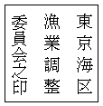 | 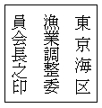 | 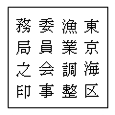 | 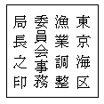 | 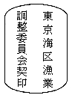 | 